ДЕЦА У САОБРАЋАЈУ
Кратки водич за родитеље ученика IV разреда
ПРЕДВИЂА ПОСЛЕДИЦУ → БИРА И ОБРАЗЛАЖЕ БЕЗБЕДНИЈЕ → ОСТАЈЕ ПРИ ИЗБОРУ И ПОД ПРИТИСКОМ ДРУГИХ
Шта је ваше дете ове недеље учило у школи?
У школи је дете вежбало да препозна ризик, каже шта би могло да се догоди, изабере безбедније решење и образложи га. Посебно је вежбало како да остане при безбеднијој одлуци када друг или група кажу: „Сви то раде“, „Неће ништа бити“, „Немој да се плашиш“ или „Каснимо“.
Важно: способност детета да добро образложи безбеднију одлуку не значи да је спремно за потпуно самостално учешће у сложеном реалном саобраћају. Одрасли и даље надзире и доноси коначну безбедну одлуку.
Пробајте заједно на путу до школе
У наредних седам дана бар једном на познатом делу пута поставите четири кратка питања:
- Шта је овде ризик?
- Шта може да се догоди?
- Који избор је безбеднији и зашто?
- Шта би рекао/рекла ако те друг наговара да урадиш нешто ризично?
Саслушајте дететов одговор. Потврдите добро уочено. Ако нешто превиди или изведе погрешан закључак, мирно га исправите и покажите шта је безбедније.
Када вршњаци врше притисак
Кратко увежбајте један одговор. На пример: „Нећу да претрчим. Хајде да станемо и пређемо када буде безбедно.“ Добар одговор не мора бити дуг. Важно је да дете одбије ризичан поступак, предложи безбеднију могућност и остане мирно и пристојно.
Ви сте и даље најважнији модел
Ако одрасли због журбе прихвати ризичан поступак, детету шаље поруку да се правила могу мењати када нам не одговарају. Зато је посебно важно да дете види да и одрасли остаје при безбеднијем избору када касни, када други негодују или када „сви тако раде“.
- Не претрчавајте улицу зато што журите.
- Не користите телефон док прелазите улицу или водите дете кроз саобраћај.
- У возилу нека се сви вежу пре поласка, на свакој вожњи.
- При довожењу детета не заустављајте возило тако да заклањате прегледност или угрожавате другу децу.
Кратак безбедносни подсетник
- Сви путници користе сигурносни појас на свакој вожњи и на сваком седишту на ком је појас предвиђен.
- Дете ниже од 135 cm превози се у одговарајућем хомологованом безбедносном седишту, правилно постављеном и коришћеном у складу са упутством произвођача.
- Дете млађе од 12 година не превози се на предњем седишту, осим законом прописаног изузетка.
- Кратка вожња и журба нису разлог за одступање од безбедносних правила.
Додатни дигитални ресурси
Скенирајте QR кодове за додатне материјале, стручни водич и евалуацију.
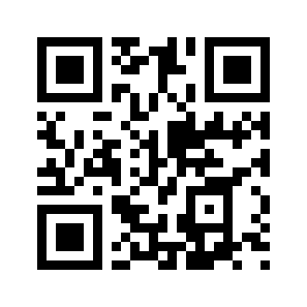  Пажљивко  Едукативни материјали за децу и родитеље  pazljivko.rs/ | 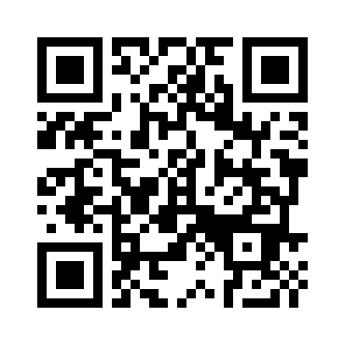  ЗУОВ – саобраћај  Материјали и ресурси за образовно-васпитни рад  zuov.gov.rs/saobracaj/
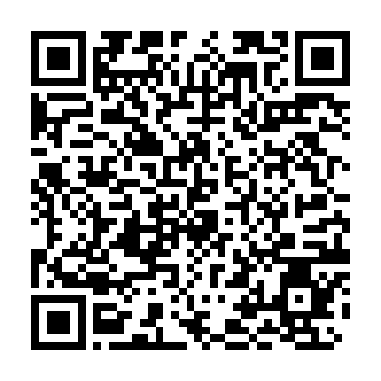  Водич АБС  Референтни оквир и методички водич  abs.gov.rs – Водич | 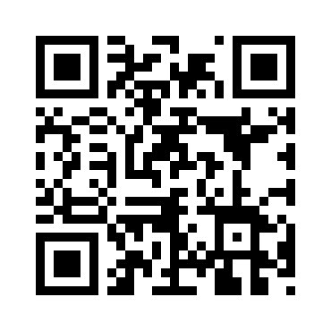  Евалуација  Кратка анонимна евалуација активности  forms.gle/Z8yD8bTt7oZCv7zBA
Евалуација – Ваше мишљење је важно
Скенирајте QR код „Евалуација“ и изаберите грану за родитеље/старатеље. Попуњавање траје неколико минута и анонимно је. Најкорисније је да одговорите након разговора са дететом или предложене породичне активности.
Значај евалуације: Ваши одговори помажу да се процени колико су материјали разумљиви и корисни у породици и шта треба унапредити у наредним верзијама програма „Деца у саобраћају“.
Школа усмерава учење. Породица га претвара у свакодневну навику.
Контакт и подршка
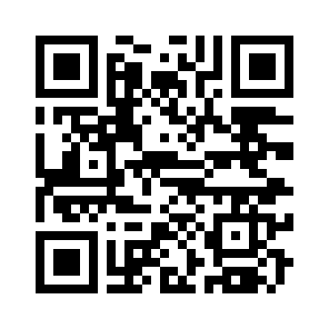  QR контакт | За сва питања и подршку у вези са материјалима и реализацијом активности можете нам се обратити на:  decausaobracaju@abs.gov.rs  Скенирајте QR код или кликните на мејл адресу за директан контакт.

